宽光谱光学频率梳市场分析：预计2031年全球市场销售额将达到0.69亿美元
一、行业定义与核心数据概览
宽光谱光学频率梳（Broadband Optical Frequency Comb）是一种基于激光技术的高精度测量工具，通过锁模激光器产生等间隔的频率谱线，广泛应用于光谱学、光学钟、光通信及医疗诊断等领域。根据QYResearch最新调研报告显示，2024年全球宽光谱光学频率梳市场规模达0.49亿美元，预计2031年将增至0.69亿美元，2025-2031年复合增长率（CAGR）为5.1%。其中，中国市场增速显著，2024年全球占比虽未明确披露，但预计2031年占比将提升至15%-20%，成为全球增长的核心引擎之一。
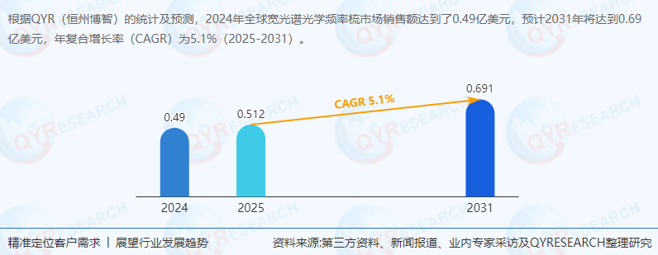
二、供应链结构与上下游分析
1. 上游：核心部件依赖高精度制造
宽光谱光学频率梳的上游主要包括锁模激光器、光学元件（如非线性晶体、光栅）、光电探测器及电子控制系统。其中，锁模激光器的性能直接决定频率梳的稳定性和光谱宽度，而高精度光学元件的制造技术长期被德国、日本企业垄断，导致中国企业在供应链中面临成本与技术双重挑战。例如，非线性晶体的进口依赖度超80%，推高整体生产成本约30%。
2. 下游：科研需求主导，工业与医疗应用加速渗透
当前，科学研究仍是宽光谱光学频率梳的主要应用领域，占比超65%，主要服务于高校、科研院所及国家实验室。工业领域需求增速显著，2024-2031年CAGR预计达7.2%，尤其在半导体制造、激光雷达及环境监测场景中，频率梳的高分辨率测量能力可提升生产效率10%-15%。医疗领域则聚焦于光学相干断层扫描（OCT），2024年市场规模约500万美元，预计2031年将突破1200万美元。
三、全球市场格局与主要生产商
1. 区域市场分布
北美：2024年市场规模占比约40%，美国凭借NIST（美国国家标准与技术研究院）的科研投入及谷歌、IBM等企业的技术转化，占据全球主导地位。
欧洲：占比约30%，德国（Menlo Systems、TOPTICA）与法国（Menhir Photonics）依托精密制造传统，在工业级产品领域表现突出。
亚太：中国与日本合计占比约25%，其中日本企业（如Neoark）在医疗OCT市场市占率超50%，而中国企业受供应链本地化推动，2024-2031年增速预计达8.5%。
2. 核心厂商竞争格局
全球宽光谱光学频率梳市场呈现“欧美技术领先、亚太产能扩张”的格局：
Menlo Systems（德国）：全球市占率约25%，主导飞秒锁模激光器技术，产品应用于欧洲核子研究中心（CERN）的高能物理实验。
IMRA America（美国）：市占率约20%，专注工业级频率梳，与英特尔合作开发半导体制造中的纳米级测量设备。
TOPTICA（德国）：市占率约15%，通过并购Atseva强化微腔激光器技术，布局自动驾驶激光雷达市场。
中国企业：如Octave Photonics通过“东南亚制造+本地化研发”模式规避关税壁垒，2024年亚太市场占比约8%，预计2031年将提升至15%。
四、政策环境与市场驱动因素
1. 政策支持与贸易壁垒并存
美国：通过《芯片与科学法案》加大对精密测量技术的资助，2024年科研投入同比增18%，但对中国企业加征25%关税，限制高端光学元件出口。
中国：将宽光谱光学频率梳列入《“十四五”基础科研专项规划》，2024年科研资金投入超2000万美元，同时推动供应链本地化，预计2026年核心部件自给率将提升至40%。
欧盟：《数字市场法案》要求频率梳数据本地化存储，倒逼企业建立区域制造中心，德国、法国政府提供30%的建厂补贴。
2. 技术迭代与成本下降
微腔激光器技术的突破显著降低了系统复杂度与成本。例如，TOPTICA最新产品体积缩小至传统设备的1/8，价格从80万美元降至35万美元，推动工业检测领域渗透率提升。预计到2028年，集成化产品占比将超45%，成为市场增长的核心驱动力。
五、市场趋势与行业前景预测
1. 短期趋势（2024-2026年）
工业应用加速落地：随着半导体制造与自动驾驶需求爆发，工业级频率梳市场规模年增速将超8%，其中激光雷达领域占比预计从2024年的12%提升至2026年的20%。
中国企业供应链重构：通过“东南亚制造中心+本地化研发”模式，预计2026年中国企业全球市占率将回升至12%，成本优势逐步显现。
2. 长期前景（2027-2031年）
医疗成像与光子芯片成新增长点：频率梳在OCT中的分辨率优势可推动医疗设备市场年增速达15%；而在光子芯片领域，其与硅光技术的融合将开启万亿级市场，预计2031年占比将超25%。
新兴市场崛起：印度、巴西等国科研投入增加，预计2031年贡献全球10%需求，成为厂商布局重点。
3. 潜在风险
技术替代风险：连续波激光器与光子晶体光纤技术若实现突破，可能对频率梳市场形成冲击，但短期内替代概率低于10%。
标准体系滞后：当前全球仅ISO/IEC发布2项频率梳标准，难以满足工业级产品快速迭代需求，可能制约市场扩张速度。
六、投资策略与建议
关注技术迭代方向：优先布局微腔激光器与集成化技术，投资具有自主研发能力的企业（如TOPTICA、Octave Photonics）。
把握区域市场机遇：北美与欧洲市场注重高端科研需求，亚太市场则聚焦工业与医疗应用，企业需差异化布局。
规避政策风险：通过供应链本地化与合规升级，降低贸易壁垒影响，同时依托“一带一路”深化区域协同（如金砖国家产能合作）。
结语：宽光谱光学频率梳行业正处于技术商业化与全球化布局的关键阶段，市场规模有望在科研需求与工业应用的双重驱动下持续增长。中国企业需通过供应链重构、技术突围与合规升级，从“成本依赖型出口”转向“技术-品牌双驱动”的全球化新范式，捕捉行业增长红利。未来，随着激光技术的持续创新与应用场景的多元化拓展，宽光谱光学频率梳市场将迎来更广阔的发展空间。
《2025-2031全球与中国宽光谱光学频率梳市场现状及未来发展趋势》报告中，QYResearch研究全球与中国市场宽光谱光学频率梳的产能、产量、销量、销售额、价格及未来趋势。重点分析全球与中国市场的主要厂商产品特点、产品规格、价格、销量、销售收入及全球和中国市场主要生产商的市场份额。历史数据为2020至2024年，预测数据为2025至2031年。

